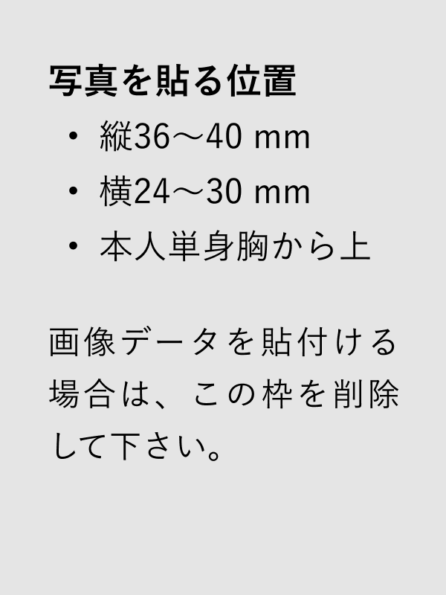
履歴書 年 月 日 現在
フリガナ
氏名
年 月 日生 (満 歳) |  | 性別 男 女
フリガナ |  |  |  | TEL.
現住所 | 〒 － |  |  | 携帯
現住所 |  |  |  | E-mail.
フリガナ
連絡先 | 〒 － （現住所以外に連絡を必要とする場合のみ記入）  方 |  |  | 連絡先電話

年 | 月 | 学歴・職歴（項目別にまとめて記入）

年 | 月 | 学歴・職歴（項目別にまとめて記入）

年 | 月 | 免許・資格

志望動機・趣味・特技など | 通勤時間  約 時間 分
志望動機・趣味・特技など | 扶養家族(配偶者を除く)  人
志望動機・趣味・特技など | 配偶者  有 無 | 配偶者の扶養義務  有 無

本人希望記入欄（特に給料、職種、勤務時間、勤務地、その他についての希望などがあれば記入）

